INSTITUTO TECNOLÓGICO AUTÓNOMO DE MÉXICO

Organización y Programación de Computadoras

TAREA CA

Grupo de Trabajo

Cuatro Cuarentenas

Integrantes

América Castrejón – 166414

Renata Monsalve– 176371

Francisco Altamirano – 163314

Rodrigo Castillo — 168114

Fecha (s) de elaboración

23 DE NOVIEMBRE DE 2020

Tarea CA >> 18nov20

En el reporte, por cada ejercicio, muestre como resultado el despliegue de la ventana Console (cmd.exe) y explique su contenido. Entre su despliegue y lo que usted responda, deberá visualizarse la correcta justificación. Incluya en su respuesta todos los valores que se necesiten.

En cada ejercicio también despliegue la parte importante del programa en lenguaje ensamblador.

--------------------------------------------------------------------------------------- --

Los datos y resultados deben ser precedidos por un texto adecuado.

Lea siempre, todo el ejercicio completo antes de empezar a resolverlo.

1- Elabore el programa que calcule la suma de los ***n*** salarios.

Tecle el dato ***n*** así como los ***n*** salarios a continuación. Recuerde que todos los datos deber ir precedido, por un texto pidiendo dicho dato. Un dato por renglón.

|  |
| --- |
| . . .    Teclee el dato ***n***: _____  Tecle el +1 salario: ____  Tecle el +2 salario: _____  . . .  Tecle el +i salario: _____    Resultado: ______  Adios |

Dentro de la ventana Win32, la letra “T” de “Teclee el dato ***n***:” deberá aparecer a partir de la fila 8 y columna 14. Los demás renglones deberán iniciar en los siguientes renglones pero en la misma columna.

Usaremos los procedimientos “Clrscr” y “Gotoxy” (del libro de Irvine). “Clrscr” se empleará para limpiar la ventana Win32. “Gotoxy” se encargará de posicionar el cursor en el inicio de cada renglón.

Tendrá que programar los procedimientos “Salarios” y “Possal”.

“Salarios” se encarga de pedir los ***n*** salarios y llevar a cabo la suma de los salarios; este procedimiento invoca a “Possal” para imprimir el pedido del salario. Tanto “main” como “Possal” invocan a “Gotoxy”.

Continua en la siguiente página.

El siguiente cuadro muestra un esqueleto de los tres procedimientos pedidos. Si lo requiere, puede programar algún procedimiento extra.

|  |
| --- |
| **main PROC**  . . .  ;pide el dato ***n***  . . .  CALL Salarios  . . .  ; imprime “Resultado:_______”  . . .  ;imprime “Adios”  . . .  **main ENDP**    **Salarios PROC**  ;pedido de los n salaries y suma  ;llama (CALL) a “Possal”, cada vez,  RET  **Salarios ENDP**    **Possal PROC**  ;solo imprime “Tecle el +i salario:” posicionándolo  RET  **Possal ENDP**    **END main** |

Se utiliza el procedimiento “GotoXY” para que el msg1 ( “Teclee el dato n”) aparezca en la fila 8 y columna 14; para ello, además se definieron las variables fila y columna que definen la posición en la que aparece el mensaje. Para lograr que se pregunte n veces por los salarios dentro del procedimiento Salarios se incluyó un ciclo while donde cada vez pregunta por la suma del salario y realiza la suma; ya que cada nueva fila debe empezar en la columna 14 es necesario hacer una nueva llamada a “GotoXY” esta llamada se realiza en el procedimiento Possal además se imprime “Tecle el +i salario:”

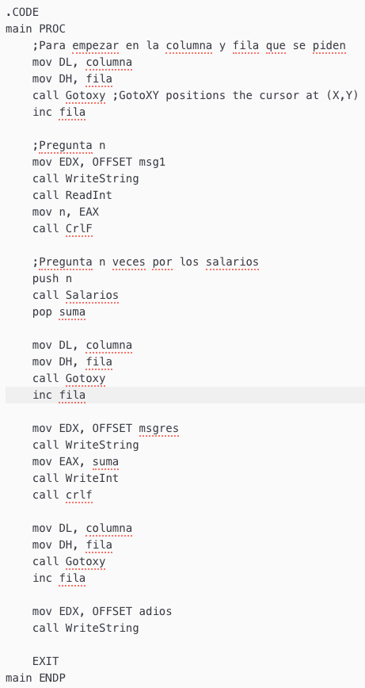 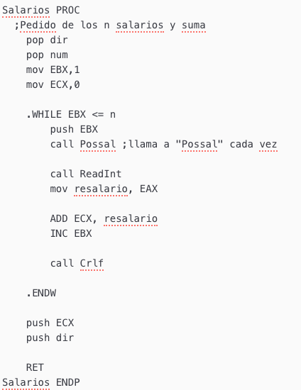 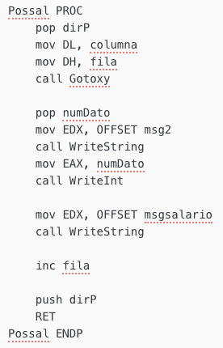

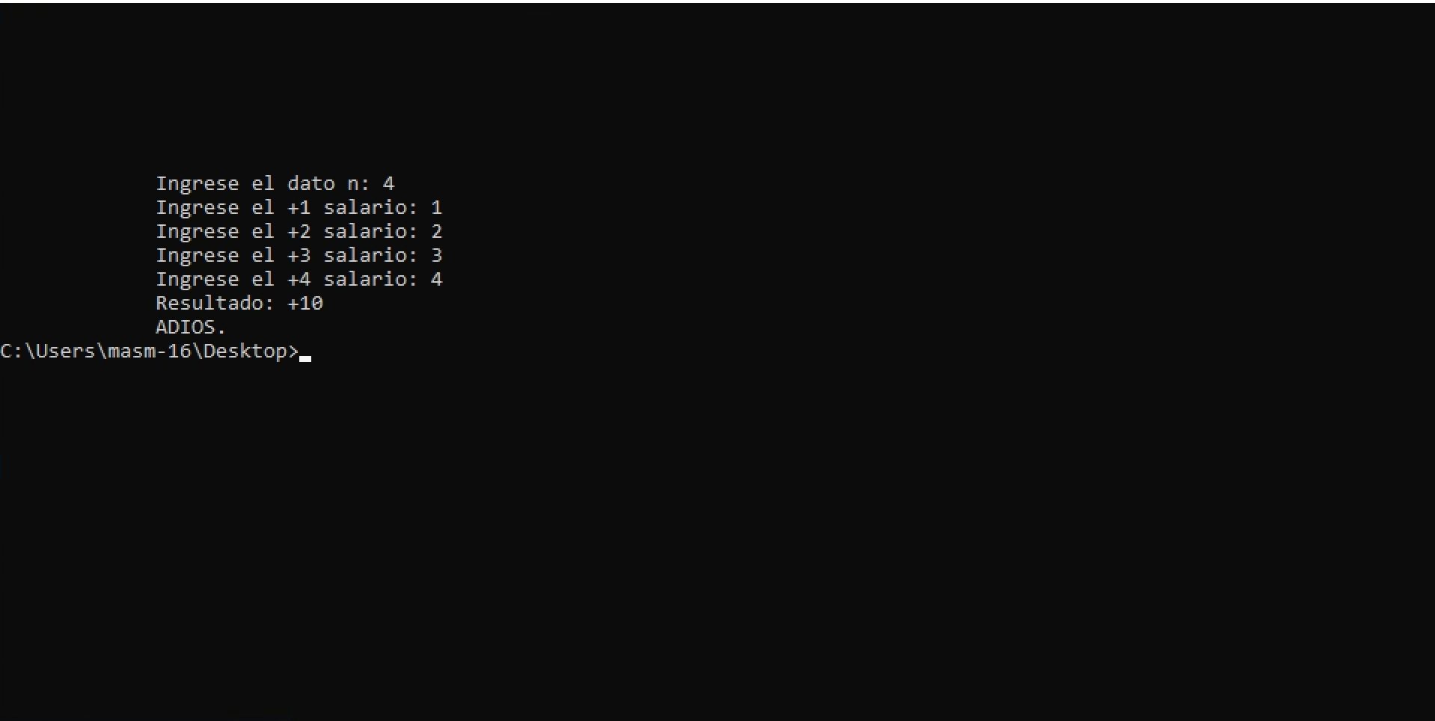

Continua en la siguiente página.

2- Usted deberá leer un string, con sólo caracteres alfabéticos, no más de 30, conteniendo tanto mayúsculas como minúsculas.

Después deberá imprimir, renglón por renglón, cada carácter con la leyenda minúscula o MAYUSCULA, o indicando que se trata de un carácter no alfabético “Char no alfa.”

Después deberá imprimir como resultado la misma cadena con las mayúsculas convertidas en minúsculas y las minúsculas en mayúsculas (con la ayuda de las instrucciones Booleanas).

Al final imprimirá ADIOS.

Por ejemplo, si la cadena fuera *UnoDosTresCuatrO*, se desplegría lo siguiente:

|  |
| --- |
| String: Un1DosTresCuatrO  Caracter 1o: U - MAYUSCULA  Caracter 2o: n – minúscula  Caracter 3o: 1 – Char no alfa.  Caracter 4o: D - MAYUSCULA  . . .  Conversion: uNOdOStREScUATRo  ADIOS |

Al final viene la tabla ASCII (Apéndice A) para que analice la diferencia entre caracteres mayúsculas y minúsculas.

Hint: instrucciones como AND, OR, XOR, NOT, etc. WriteChar, ReadString, WriteString, etc.

Usted deberá programar, además del procedimiento principal *main*, los siguientes procedimientos:

· Uno para leer el string, imprimiendo el texto de pedido.

· Otro más para imprimir el análisis de cada carácter.

· Finalmente, un último procedimiento para imprimir el texto convertido.

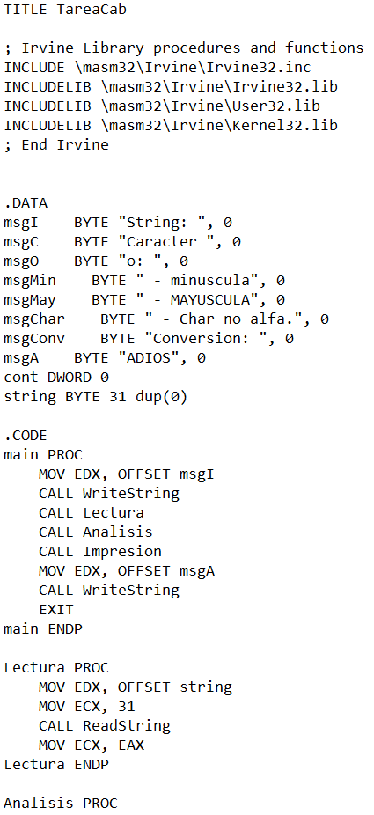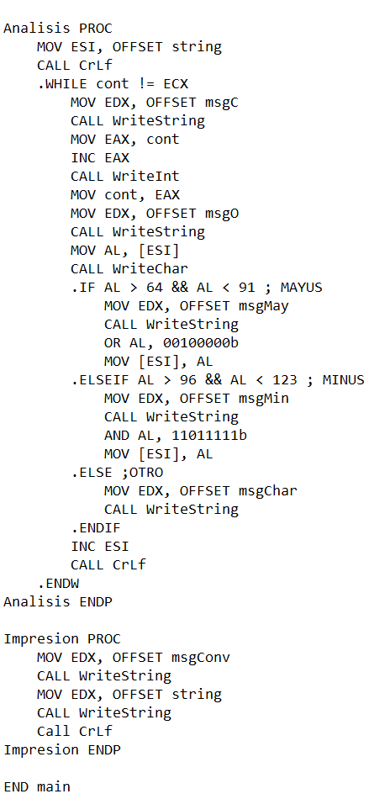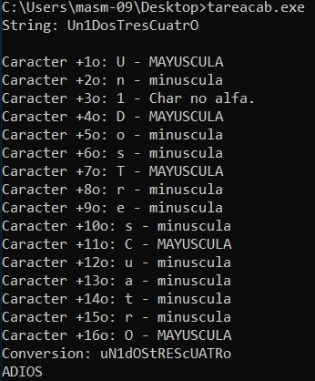

**OBSERVACIONES:**

· La respuesta a esta tarea deberá subirla a Comunidad, a la sección de TRABAJOS Y EXAMENES, a más tardar este domingo 28 de octubre, antes de las 23:30 hs.

· La primera página de este reporte deberá contener la portada que hemos manejado.

· El nombre del archivo zip donde usted pondrá el archivo respuesta, deberá llamarse con el nombre del grupo de trabajo seguido del nombre de este ejercicio, p.e. **“SparkEjerciciosBI.zip”,** donde “Spark” sería el nombre de su grupo de trabajo.

· También deberá incluir el programa fuente (archivo .asm).